Раздел |  | «Проблемы социальной защиты граждан».
ФИО педагога |  | Бейсенбаева М.Д
Дата |  | 21.02.2023
Класс 7Е |  | Количество присутствующих: | отсутствующих:
Тема урока |  | Социальная помощь бездомным. Глаголы в повелительном наклонении
Цели обучения, которые достигаются на данном уроке (ссылка на учебную программу) |  | 7.2.3.1 — определять особенности употребления слов и выражений с явным и скрытым (подтекстом) значением в тексте, паронимов, вводных слов, повторов, прямого и обратного порядка слов в предложении;  7.2.4.1 — определять смешанные типы текстов; различать характерные черты, языковые и жанровые особенности текстов официально-делового стиля (объяснительная записка, расписка, правило, поздравление, инструкция);
Цель урока |  | Учащиеся будут строить устное и письменное высказывание на заданную тему; анализировать прочитанный текст и излагать свое мнение в письменном виде с аргументацией.  Формировать у учащихся навыки:  - письма разных видов эссе, в том числе аргументированного и описательного;  - использования знаков препинания в предложениях с вводными конструкциями, при прямой и косвенной речи.
Критерии успеха |  | Учащийся достиг цели обучения, если:  - создает текст в соответствии с типом речи;  - соблюдает структуру: тезис, аргументы, вывод;  - соблюдает последовательность и смысловую цельность письма;  - демонстрирует хороший уровень грамотности.
Ход урока

Этапы урока | Деятельность учителя |  |  | Деятельность обучающихся | Оценивание | Ресурсы
Организационный момен | 1. Организационный момент.  Приветствие.  2. Психологический настрой:  - Покажите карточкой, с каким настроением вы пришли на этот урок. Спасибо!  3. «Просто прочти это».  Учащиеся читают предложенный текст, который можно не обсуждать.  СПЕШИТЕ ДЕЛАТЬ ДОБРЫЕ ДЕЛА  Александр Яшин  Мне с отчимом невесело жилось,  Все ж он меня растил —  И оттого  Порой жалею, что не довелось  Хоть чем-нибудь порадовать его.  Когда он слег и тихо умирал, —  Рассказывает мать, —  День ото дня  Все чаще вспоминал меня и ждал:  «Вот Шурку бы… Уж он бы спас меня!»  Бездомной бабушке в селе родном  Я говорил: мол, так ее люблю,  Что подрасту и сам срублю ей дом,  Дров наготовлю,  Хлеба воз куплю.  Мечтал о многом,  Много обещал…  В блокаде ленинградской старика  От смерти б спас,  Да на день опоздал,  И дня того не возвратят века.  Теперь прошел я тысячи дорог —  Купить воз хлеба, дом срубить бы мог…  Нет отчима,  И бабка умерла…  Спешите делать добрые дела!  1958 год.  (Учитель может, если хочет, дать для чтения другой текст).  На стене карточки с терминами.  Просмотр видеоролика.  Объявление темы урока и целей обучения. |  |  | Настраиваются на положительный настрой урока. |  | видеоролик
Изучение нового материала | Какие ассоциации у вас возникают с понятием Социальная населения?  (В результате беседы идёт выстраивание ассоциативного ряда: социальная – общественная - окружение - семья – родственники – друзья – всё общество).  На доску выводятся все названные слова. Затем учащимся даётся задание составить определение «социальная среда» и записать в тетрадь.  Каждая группа получает задание – дописать фразу «Я вижу вокруг себя…»  Через две минуты заслушиваются ответы. По ходу ответов на доске составляется схема  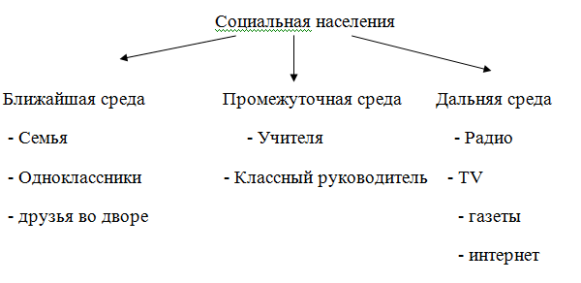  Скажите, а в чём вы видите разницу в степени воздействия на подростка ближайшей среды, промежуточной среды, дальней среды?  Выслушиваются версии, подводится итог  Следовательно, чем дальше от подростка круг общения, тем меньше уровень доверия к нему. В ходе международного исследования, проведённого во многих странах мира в 2003 году было выяснено, что меньше всего подростки доверяют информации из Интернета, чуть больше, но не на много, - средствам массовой информации.  Больше всего подростки доверяют свое семье. Более 50 % опрошенных считают, что сведения, получаемые от родителей, самые правильные и правдивые.  Но одинаковое ли воздействие на подростка оказывает семья? Ведь семьи бывают: богатые, со средним достатком, бедные.  1. Задания на отработку правильного применения лексических единиц.  Использование паронимов  Составить словосочетания, предложения со словами благотворительный – благотворный; гуманный – гуманитарный.  (Например: благотворительная акция, благотворительный фонд, благотворное влияние, благотворный климат; гуманное отношение, гуманный поступок, гуманитарная помощь.  В школе проходит сбор благотворительных средств для бездомных людей. Людей, оказывающих благотворительную помощь инвалидам, бездомным, сиротам, называют волонтёрами. Классическая музыка оказывает благотворное влияние на здоровье и психику человека.  Беспомощные люди всегда нуждаются в защите и гуманном отношении. Гуманитарная помощь — вид безвозмездной помощи.)  2. Ключевые слова  Спишите слова, вставляя пропущенные буквы. Составьте с ними словосочетания  Р..бенок, бе…домность, восп…тание, проблемы бездомности, бе…ность, помощ…, гуман…ый.  (Например: голодный ребенок; брошенные дети; ужасающая бедность; нуждающиеся в помощи; гуманный человек).  3. Тезис в рассуждении может быть выражен различными предложениями: повествовательным, вопросительным, восклицательным. Измените предложение по образцу:  Весной в лесу очень красиво.  – Какое время года в лесу самое красивое? Наверное, весна.  – Как хорошо весной в лесу!  Доброта и отзывчивость – качества, которых не бывает много.  (Например: Какие качества человека всегда востребованы? Может быть, это доброта, отзывчивость, бескорыстие? Как порой не хватает человеческой доброты!)  4. Задание: написать эссе.  Учащиеся будут писать аргументированное эссе по выбранной теме из заметки или блога.  Им будет важно выразить собственное мнение по отношению к бездомному человеку и его проблеме.  Учащиеся должны выбрать позицию, которую они будут отстаивать в эссе и приводить аргументы из прочитанного текста для ее подтверждения. Это может быть позиция осуждения или сочувствия, предупреждения не повторять ошибок или призыв бороться.  5. Перед началом написания важно выработать определенные критерии, по которым будет оцениваться работа. Например:  Речевые клише:  - для передачи чужого мнения: некоторые считают, что…; есть мнение, что…; часто можно услышать, что…  - для передачи своих мыслей: но я думаю, но мне кажется, по-моему, я не согласен с этим  Ф (взаимооценивание)  Учитель будет формировать умение писать вопросительные и восклицательные, побудительные предложения, использовать термины, аллегорию, инверсию для большей выразительности текста.  Для этого учитель может предложить учащимся примеры конструкций:  «Жила-была одинокая старушка и не было у нее ни родных, ни близких ей людей, а все потому что…» (аллегория).  «Бездомных проблема решаться должна своевременно и эффективно в нашей стране» (инверсия)  «Термин «бездомность» не так давно появился в нашем лексиконе, но очень быстро …» (термины)  Учащиеся напишут эссе-рассуждение на тему «Нужно ли помогать бездомным?», используя однородные члены предложения, вопросительные, восклицательные, побудительные предложения.  Дифференциация: учащимся с низкой мотивацией к учебе при написании эссе-рассуждения можно предложить ПОПС-формулу:  П – позиция (я считаю, что…)  О – объяснение (потому что…)  П – пример/аргументы (я могу доказать это на примере…)  С – следствие (таким образом, … из этого можно сделать вывод, что…).  Ф оценивание работ учителем. |  |  | Устно отвечают на вопросы, с объяснением.  Каждая группа читает свой параграф, выбирает и предоставляет ключевую информацию из изученного материала. | Стратегия  «Верно - не верно»  Словесная оценка учителя.  Взаимооценивание  Стратегия «Стикер»
  Критерии оценивания | Дескрипторы
  Соблюдает структуру текста-рассуждения | Полностью соблюдает
  Соблюдает структуру текста-рассуждения | Не полностью соблюдает
  Соблюдает структуру текста-рассуждения | Не соблюдает
  Раскрывает тему | Полностью раскрывает
  Раскрывает тему | Частично раскрывает
  Раскрывает тему | Не раскрывает
  Использует однородные члены предложения, вопросительные, восклицательные, побудительные предложения | использует все синтаксические  единицы
  использует не все синтаксические
  единицы
  Не использует синтаксические
  единицы
Подведение итогов урока (5 мин) | Рефлексия  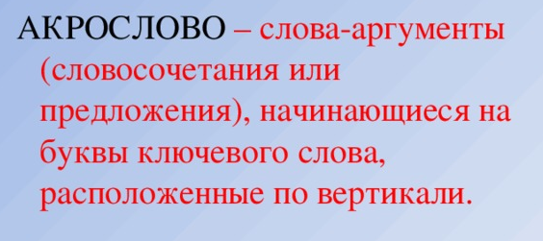  С -  П -  О -  Р -  Т - |  |  | Ученики показывают умение обосновывать свое понимание  Записывают д.з. в дневники | Самооценивание | Рефлексивный лист, стикеры

